「大阪府都市基盤施設長寿命化計画」
（素案）

第2編 行動計画

２-１ 道路施設長寿命化計画

令和７年 月



大阪府都市整備部

－ 目 次 －
1. 長寿命化計画の構成 1
1.1 本計画の構成 1
1.2 本計画の主な対象施設 3
1.3 本計画の対象期間 4
1.4 参照すべき基準類 5
2. 戦略的維持管理の方針 6
2.1 維持管理にあたっての基本理念 6
2.2 維持管理戦略の概要 8
2.2.1 点検の基本方針 8
2.2.2 維持管理方法 12
2.2.3 日常的維持管理 16
2.2.4 データの蓄積・管理 19
2.2.5 地域社会との協働 20
2.2.6 維持管理マネジメント 21

長寿命化計画の構成

本計画の構成
本計画は、国の「インフラ長寿命化基本計画」に基づき、大阪府が策定した「大阪府都市基盤施設長寿命化計画」の行動計画として、道路分野・施設ごとの対応方針を定めたものである。

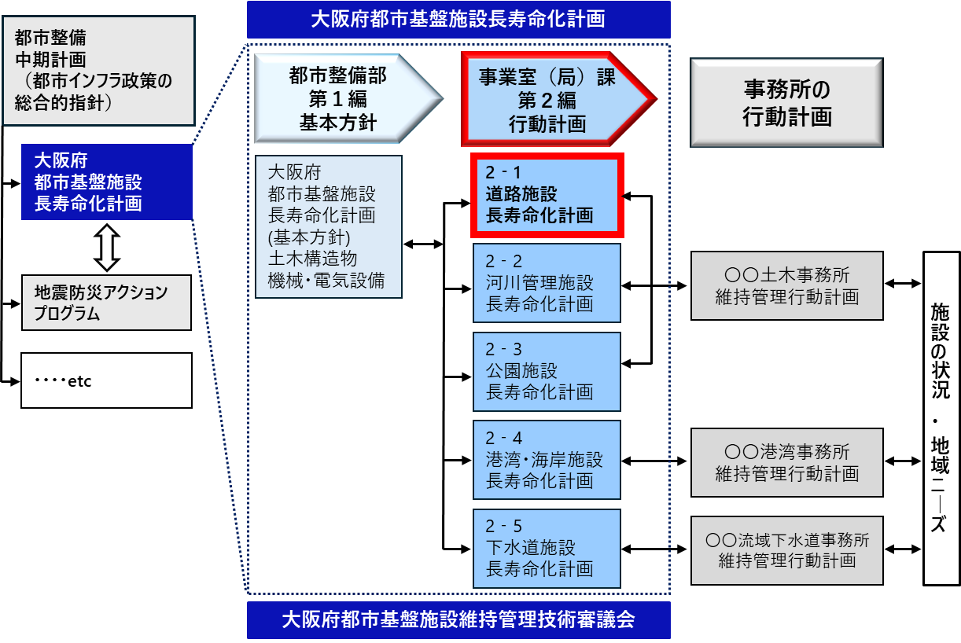

図1.1-1 「大阪府都市基盤施設長寿命化計画」における本計画の位置づけ
本計画の構成は以下のとおりである。

表1.1-1 本計画の構成
章 | 章タイトル |  | 対象施設
1 | 長寿命化計画の構成 |  | 全施設共通
2 | 戦略的維持管理の方針 |  | 全施設共通
3 | 効率的・効果的な  維持管理の推進 | 3.1【橋梁編】 | 橋梁
3 | 効率的・効果的な  維持管理の推進 | 3.2【トンネル編】 | トンネル
3 | 効率的・効果的な  維持管理の推進 | 3.3【横断歩道橋編】 | 横断歩道橋
3 | 効率的・効果的な  維持管理の推進 | 3.4【シェッド・大型カルバート編】 | シェッド・大型カルバート
3 | 効率的・効果的な  維持管理の推進 | 3.5【門型標識編】 | 門型の案内標識、道路情報板
3 | 効率的・効果的な  維持管理の推進 | 3.6【舗装編】 | 舗装
3 | 効率的・効果的な  維持管理の推進 | 3.7【小規模附属物編】 | 門型以外の案内標識  道路情報板、道路照明
3 | 効率的・効果的な  維持管理の推進 | 3.8【道路法面・道路土工編】 | 自然斜面、切土・斜面安定施設  盛土、擁壁、カルバート※
3 | 効率的・効果的な  維持管理の推進 | 3.9【モノレール編】 | モノレール
3 | 効率的・効果的な  維持管理の推進 | 3.10【街路樹編】 | 街路樹
3 | 効率的・効果的な  維持管理の推進 | 3.11【道路関連設備編】 | 道路関連設備
※大型カルバートを除く

本計画の主な対象施設
本計画の対象施設は、大阪府が管理する橋梁、トンネル、横断歩道橋、シェッド、大型カルバート、門型標識、舗装、小規模附属物、道路法面・道路土工、モノレール、街路樹、道路関連設備等の道路施設とする。
表1.2-1 対象施設
対象施設 |  |  | 単位 | 数量 | 備考
橋梁 |  |  | 橋 | 2,408 | 橋長２m以上
トンネル |  |  | 箇所 | 43
横断歩道橋 |  |  | 橋 | 300
シェッド |  |  | 箇所 | １
大型カルバート |  |  | 箇所 | 38 | 内空２車線以上
門型標識 | 道路標識（門型） |  | 基 | 352
門型標識 | 道路情報提供装置（門型） |  | 基 | 12
舗装 |  |  | km | 1,573
小規模附属物 | 道路標識（門型以外） |  | 基 | 約17,000
小規模附属物 | 道路情報提供装置（門型以外） |  | 基 | 約220
小規模附属物 | 道路照明施設 |  | 基 | 約28,000
道路法面・  道路土工 | 自然斜面（要対策箇所） |  | 箇所 | 約150
道路法面・  道路土工 | 切土・斜面安定施設、盛土 |  | ― | ―
道路法面・  道路土工 | 擁壁 | 5ｍ以上 | 箇所 | 約150
道路法面・  道路土工 | 擁壁 | 5ｍ以下 | ― | ―
道路法面・  道路土工 | カルバート※ |  | 箇所 | 約30
モノレール | RC支柱 |  | 基 | 762 | 支柱、軌道桁
モノレール | 鋼製支柱 |  | 基 | 404
モノレール | 鋼軌道桁 |  | 橋 | 107
モノレール | PC軌道桁 |  | 橋 | 1,876
モノレール | 駅舎 |  | 駅 | 18
モノレール | 分岐橋 |  | 橋 | ９
モノレール | 特殊橋 |  | 橋 | ８ | ニールセンローゼ橋(５連)  単弦トラスドアーチ橋  モノレール橋
街路樹 |  |  | 本 | 約78,000 | 中高木
道路関連設備 |  |  | － | － | 受変電設備  排水ポンプ設備  トンネル換気設備  昇降設備
※大型カルバートを除く
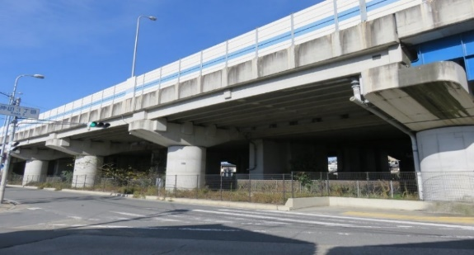 | 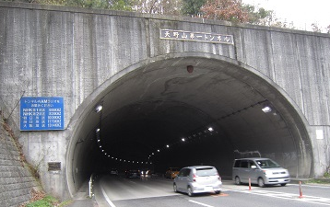 | 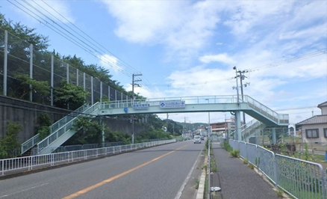
橋梁  神田高架橋(176号線／池田市) | トンネル  天野山第一トンネル  (170号/河内長野市) | 横断歩道橋  箱作横断歩道橋  (和歌山阪南線／阪南市)
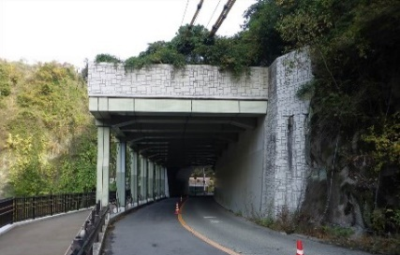 | 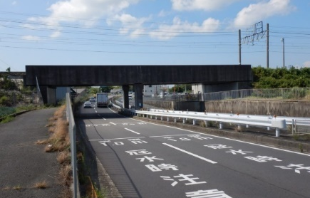 | 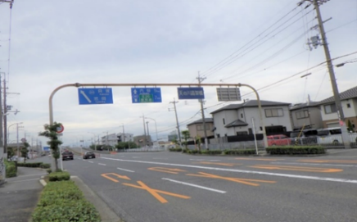
シェッド  箕面洞門(豊岡亀岡線／箕面市) | 大型カルバート  岡中地下道  (泉佐野岩出線／泉南市) | 門型標識  (府道40号線／岸和田市)

図1.2-1 主な対象施設の事例

本計画の対象期間
本計画の対象期間は、中長期的な維持管理・更新を見据え10年に設定する。ただし、PDCAサイクルに基づき必要に応じて３年～５年を目安に見直しを行うものとする。

参照すべき基準類
国土交通省「インフラ長寿命化計画(行動計画)」（第1期 平成26年5月、第2期 令和6年4月改定）に示される道路分野の基準類と大阪府における道路維持管理に関する基準類を以下に示す（施行年・改定年は最新版の年月を示す）。
表1.4-1 国土交通省「インフラ長寿命化計画（行動計画）」に示される道路分野の基準類
基準名 | 施行年/改定年
道路法施行規則 | 令和２年４月
健全性の診断結果の分類に関する告示 | 平成26年7月
道路橋定期点検要領 | 令和6年３月
道路トンネル定期点検要領 | 令和6年３月
横断歩道橋定期点検要領 | 令和6年３月
シェッド、大型カルバート等定期点検要領 | 令和6年３月
門型標識等定期点検要領 | 令和6年３月
舗装点検要領 | 平成29年8月
小規模附属物点検要領 | 平成29年３月
道路土工構造物点検要領 | 平成25年2月
道路管理施設等点検整備標準要領（案） | 平成28年３月
トンネル換気設備・非常用施設点検・整備標準要領（案） | 平成28年３月
表1.4-2 大阪府における道路分野維持管理基準類
基準名 | 改定年
大阪府橋梁点検要領 | 令和2年３月
大阪府トンネル点検要領 | 令和2年7月
大阪府歩道橋点検要領 | 平成28年4月
大阪府コンクリート構造物点検要領 | 平成28年4月
大阪府道路附属物（標識・照明等）点検要領 | 令和6年3月
大阪府舗装点検要領 | 平成28年4月
大阪府道路防災点検要領 | 令和2年3月
大阪モノレール点検要領（案） | 平成25年9月

戦略的維持管理の方針

維持管理にあたっての基本理念
本計画では、パトロール（日常点検）で施設の現状を把握し、作業方針を決定する「日常的維持管理」と、定期点検で施設の健全性を把握し、中長期的な維持管理を実施することにより、道路施設の長寿命化を図る予防保全型の維持管理を基本方針とする。

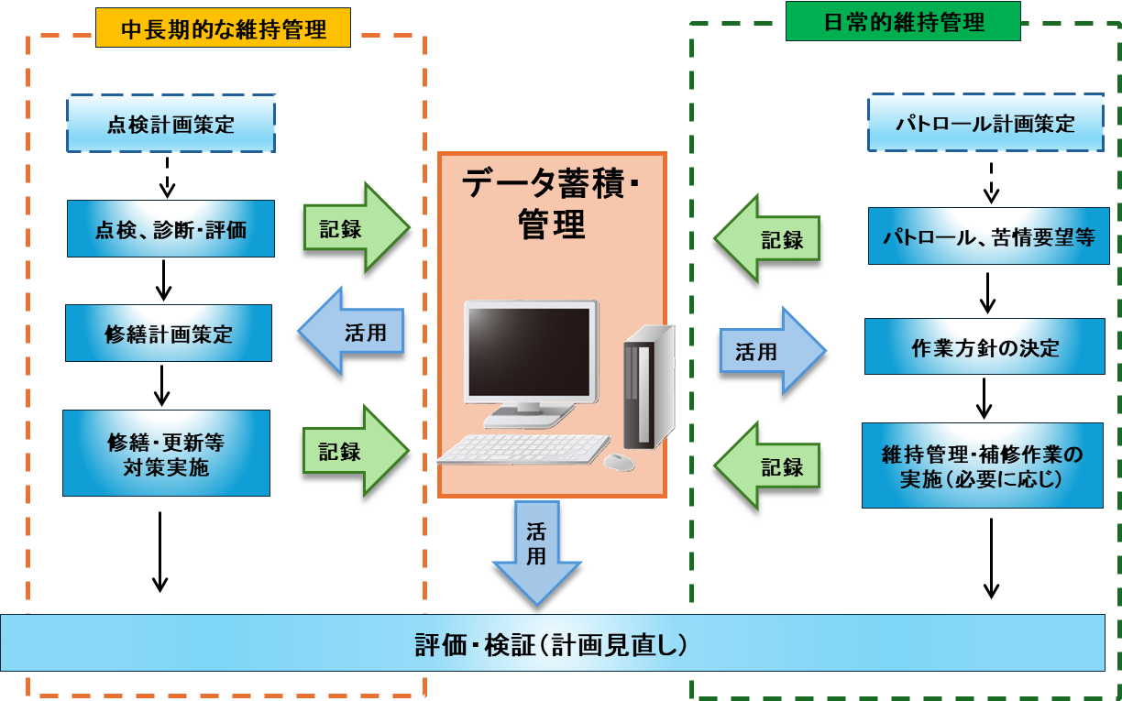

図2.1-1 維持管理業務フロー

表 2.1-1 「日常的維持管理」と「中長期的な維持管理」の業務プロセス
業務プロセス |  | 内容
日常的  維持管理 | パトロール計画策定 | 道路管理必携に基づき、過去の不具合や府民からの苦情・要望ならびに現場の実施体制等を考慮して、路線・区間・施設毎のパトロール頻度等、具体的なパトロール計画を策定する。
日常的  維持管理 | パトロール  （日常点検） | パトロール計画に基づき、不具合の早期発見、早期対応を図るために日常パトロール（日常点検）等を実施する。
日常的  維持管理 | 苦情・要望対応 | 府民からの苦情や要望を受け付け、日常パトロール（日常点検）や維持管理・補修作業等に反映させる。
日常的  維持管理 | 作業方針の決定 | パトロール結果や苦情要望などを踏まえ、施設の不具合や施設規模に応じて、優先度や作業方針を決定する。
日常的  維持管理 | 維持管理・補修作業 | 作業方針に基づき、直営作業等により維持管理・補修作業を実施する。
日常的  維持管理 | データ蓄積・管理 | パトロールや補修実施状況、府民からの苦情・要望などのデータを一元的に蓄積・管理する。
中長期的な維持管理 | 点検計画策定 | 施設の特性や重要度、点検・修繕データ等を評価・検証し、点検計画を策定する。
中長期的な維持管理 | 点検、診断・評価 | 施設の現状を把握するとともに、緊急対応や詳細調査、修繕・更新などの必要性を診断・評価する。
中長期的な維持管理 | 修繕計画策定 | 点検・診断・評価結果や重点化指標等に基づき、修繕・更新等の計画を策定する。
中長期的な維持管理 | 修繕・更新等  （検討・設計含む） | 修繕計画に基づき、計画的に修繕・更新等の対策を実施する。
中長期的な維持管理 | データ蓄積・管理 | 点検結果や修繕・更新履歴などのデータを一元的に蓄積・管理する。
評価・検証 |  | 日常的維持管理および中長期的な維持管理の実施内容について評価・検証を行い、業務の継続的な改善・向上を図る。

維持管理戦略の概要

点検の基本方針
道路施設の点検は、施設の現状を把握して利用者に影響を及ぼす可能性のある損傷を早期に発見すること、また、適切な時期に修繕等を実施できるように健全性の診断や点検結果の蓄積を行い、円滑な交通と府民の安全・安心を確保することを目的としている。

点検の種類
点検の種類には、日常点検（パトロール）、簡易点検、通常点検、定期点検、詳細調査、追跡調査、緊急点検、臨時点検（施工時点検）がある。

表 2.2-1 点検の種類
点検業務種別 | 定義・内容
日常点検  （パトロール） | - 日常的に職員等により目視できる範囲内で行う点検（パトロール）  - 施設の不具合（劣化や損傷、不法不正行為等）を早期発見、早期対応するための点検
簡易点検 | - 1年に一度、職員等により遠望目視できる範囲内で行う点検  - 定期点検結果を基に、施設の劣化や損傷状況を確認するために行う点検
通常点検 | - 切土・斜面安定施設、盛土、擁壁（5m未満）に適用する点検  - パトロールや通報などに基づき、変状が認められた場合に実施する点検
定期点検 | - 施設の現状を把握するとともに、次回定期点検までの措置の必要性や措置内容を判断する上で必要な情報を得るため、一定の期間ごとに定められた方法で行う点検
臨時点検 | - 異常が発生した場合（異常時点検）または補修・補強工事等の実施と併せて工事用の足場などを利用して臨時的に行う点検（施工時点検）  - 台風前や地震時に必要に応じて実施する点検
詳細調査 | - 点検の結果、修繕の必要性と工法の検討が必要と判断されたとき、劣化・損傷状態をより詳細に調査する点検
緊急点検 | - 施設の劣化・損傷状態の有無を把握するための点検  - 第三者被害や社会的に大きな事故が発生した場合に必要に応じて実施する点検
追跡調査 | - 点検等により発見された損傷について、追跡調査が必要と判断された場合に実施する調査  - 施設の状態を継続的に把握するために目視および点検機械・器具により実施する調査

法令による点検の位置づけ
道路管理者は、道路法第42条に基づき道路を常時良好な状態に保つように維持、修繕する義務がある。橋梁やトンネル等の維持、修繕については、道路法施行規則第4条5の2に規定される道路の維持または修繕に関する技術的基準その他必要な事項にしたがって行うこととされている。（以下、道路法施行規則第4条5の2に基づいて行う定期点検を「法定点検」と呼ぶ。）

表 2.2-2 道路法による維持管理業務の位置付け
法 | 内容
道路法  第42条 | - 道路管理者は、道路を常時良好な状態に保つように維持し、修繕し、もつて一般交通に支障を及ぼさないように努めなければならない。  - 道路の維持又は修繕に関する技術的基準その他必要な事項は、政令で定める。  - 前項の技術的基準は、道路の修繕を効率的に行うための点検に関する基準を含むものでなければならない。

表 2.2-3 道路法施行規則による定期点検の規定
対象施設 | 法令
道路法  施行規則  第4条5の2 | トンネル、橋その他道路を構成する施設若しくは工作物又は道路の附属物のうち、損傷、腐食その他の劣化その他の異状が生じた場合に道路の構造又は交通に大きな支障を及ぼすおそれがあるもの（以下この条において「トンネル等」という。）の点検は、トンネル等の点検を適正に行うために必要な知識及び技能を有する者が行うこととし、近接目視により、五年に一回の頻度で行うことを基本とすること。

各施設における点検種別
各施設の点検は下表の道路施設の点検種別（表 2.2-4）を参考に実施することとする。
法定点検は知識と技能を有する者が近接目視、または近接目視による場合と同等の評価が行える他の方法※で5年に1回実施する。
【補足】※近接目視と同等の評価が行える他の方法について
- 最終的に健全性の診断区分の決定が同等の信頼性で行えることが明らかな場合には、必ずしも全ての部材に知識と技能を有する者が近接目視による状態の把握を行わなくてもよい場合もあると考えられ、法令はこれを妨げるものではない。
- 健全性の診断を行うにあたり、近接目視で得られる施設の状態の情報を根拠の一部として活用しつつも、構造条件や立地環境、今後想定する状況や状態の変化、それらも踏まえて推定する現時点での構造安全性や耐久性などの評価、さらには対象の今後の利用方針あるいは更新計画なども加味されることが必要となると考えられる。そのため、適切な健全性の診断区分の決定にあたって、目視で得られる情報だけでは明らかに不足する場合には、必要な情報を適切な手段で把握しなければならない場合もあると考えられ、その方法や内容は道路管理者の判断によることとする。
【出典】国土交通省道路局「令和６年度定期点検要領（技術的助言の解説・運用標準）」
（橋梁、トンネル、横断歩道橋、シェッド・大型カルバート、門型標識等）
表 2.2-4 道路施設の点検種別
凡例 ●：法定点検、〇：その他
施設 | 定期的 |  |  |  | 臨時的^{※2}
施設 | 日常  点検  (ﾊﾟﾄﾛｰﾙ) ^{※1} | 簡易  点検 | 通常  点検 | 定期  点検 | 臨時  点検 | 詳細  調査 | 緊急  点検 | 追跡  調査  ^{※3}
橋梁 | ○ | ○ |  | ● | ○ | ○ | ○ | ○
トンネル | ○ | ○ |  | ● | ○ | ○ | ○
横断歩道橋 | ○ | ○ |  | ● | ○ | ○ | ○ | ○
シェッド | ○ | ○ |  | ● | ○ | ○ | ○ | ○
大型カルバート | ○ | ○ |  | ● | ○ | ○ | ○ | ○
門型標識 | ○ |  |  | ● | ○ | ○ | ○
舗装 | ○ |  |  | ○ | ○ | ○ | ○
小規模附属物 | ○ |  |  | ○ | ○ | ○ | ○
自然斜面 | ○ | ○ |  | ○ | ○ | ○ | ○
擁壁(5ｍ以上)  カルバート | ○ | ○ |  | ○ | ○ | ○ | ○ | ○
切土・斜面安定施設  盛土、擁壁(5ｍ未満) | 〇 |  | 〇
モノレール  (橋脚、軌道桁) | 運行  管理者 |  |  | ○ |  | ○ | 運行  管理者
街路樹 | 〇 |  |  | 〇 | 〇 | 〇 | 〇
道路関連設備 | ○ |  |  | 〇^{※4} |  | ○ | ○
【補足】点検頻度などの詳細は各点検要領を参照。
※1 日常点検の頻度は当該路線により異なり、交通量2万台/日以上の路線では週２回、それ以外では週1回の頻度で実施。
※2 臨時的に行う点検は必要に応じて実施。
※3 鋼部材の亀裂、コンクリート部材のひびわれ、下部工の沈下・移動・傾斜・洗掘など、進行の恐れのある損傷や異常が発見された場合に実施。
※4 受変電設備、消防設備、昇降機設備等の一部の設備点検は、法定点検に該当。
定期点検では、点検要領が定める判定評価基準により施設の状態を判定する。各施設の点検要領と判定評価基準は以下のとおりである。
表2.2-5 点検結果の判定評価基準
施設等 | 点検要領 | 点検の  種類 | 判定評価基準
橋梁 | 大阪府橋梁点検要領  （令和２年３月） | 定期点検 | 健全度（HI）  (ヘルスインデックス、0～100)
トンネル | 大阪府トンネル点検要領  （令和２年７月） | 定期点検 | 健全性・対策区分  （Ⅰ、Ⅱa、Ⅱｂ、Ⅲ、Ⅳ）
横断歩道橋 | 大阪府歩道橋定期点検要領  （平成28年4月） | 定期点検 | HI  (ヘルスインデックス、0～100)
シェッド  大型カルバート | 大阪府コンクリート構造物点検要領  （平成28年４月） | 定期点検 | 健全性  (Ⅰ、Ⅱ、Ⅲ、Ⅳ)
門型標識  小規模附属物 | 大阪府道路附属物（標識・照明等）点検要領  （令和６年３月） | 定期点検 | 健全性  (Ⅰ、Ⅱ、Ⅲ、Ⅳ)
舗装 | 大阪府舗装点検要領  （平成28年４月） | 定期点検 | MCI  (Maintenance Control Index)
自然斜面 | 大阪府道路防災総点検要領  （令和２年３月） | 定期点検 | 安定度評価点
擁壁(5m以上)  カルバート | 大阪府コンクリート構造物点検要領  （平成28年４月） | 定期点検 | 健全性  (Ⅰ、Ⅱ、Ⅲ、Ⅳ)
切土・斜面安定施設  盛土  擁壁(5ｍ未満) | 大阪府道路防災総点検要領  （道路土工構造物点検要領）  （令和２年３月） | 通常点検 | 健全性  (Ⅰ、Ⅱ、Ⅲ、Ⅳ)
モノレール  (橋脚、軌道桁) | 大阪モノレール点検要領（案）  （平成25年9月） | 定期点検  (全般検査) | 判定区分  (S、C、B、A2、A1、AA)
街路樹 | 令和３年度街路樹診断等マニュアル（東京都建設局 令和3年） | 定期点検 | 判定区分  （概ね良好・異常なし、  維持管理の処置が必要、  樹木の外観診断が必要）

維持管理方法

維持管理手法と管理水準
道路施設の安全性とLCCを考慮した適切な修繕時期に基づいて、維持管理手法、目標管理水準、限界管理水準を以下のとおり設定する。

表 2.2-6 道路施設の維持管理手法及び管理水準
施設 |  | 維持管理  手法 | 目標管理水準 | 限界管理水準
橋梁 |  | 予測計画 | Ⅱb判定 | Ⅲ判定
トンネル |  | 状態監視 | Ⅱb判定 | Ⅲ判定
横断歩道橋 |  | 状態監視+  時間計画 | ランク２ | ランク１
シェッド |  | 状態監視 | Ⅱ判定 | Ⅲ判定
大型カルバート |  | 状態監視 | Ⅱ判定 | Ⅲ判定
門型標識 |  | 状態監視+  時間計画 | Ⅱ判定 | Ⅲ判定
舗装 | 道路分類B | 予測計画 | MCI４ | MCI３
舗装 | 道路分類C１ | 予測計画 | MCI４ | MCI３
舗装 | 道路分類C２ | 予測計画 | MCI３ | －
小規模附属物 |  | 状態監視+  時間計画 | Ⅱ判定 | Ⅲ判定
道路法面・  道路土工 | 自然斜面 | 状態監視 | 要対策無 | ―
道路法面・  道路土工 | 切土・斜面安定施設  盛土、擁壁  カルバート | 状態監視 | Ⅱ判定 | Ⅲ判定
モノレール  (橋脚、軌道桁) |  | 予測計画 | C判定 | B判定
街路樹 |  | 状態監視 | 不具合無 | ―
道路関連設備 |  | 状態監視+  時間計画 | 不具合無 | ―

表 2.2-7 維持管理手法の定義
手法 | 対象施設
時間計画型 | 限界管理水準を下回らないように定期的に修繕、交換・部分更新を行う。
状態監視型 | 劣化や変状を評価し、必要と認められた場合に修繕や部分更新を行う。
予測計画型 | 劣化を予測し、適切なタイミングで修繕を行う。

表 2.2-8 管理水準の基本的な考え方
区分 | 説明
限界管理水準 | - この水準を下回ることがないように管理をおこなう。  - この水準を下回ると、修繕等の対応が困難となることから更新の検討が必要となる。
目標管理水準 | - この水準を目標として管理をおこなう。  - この水準を下回ると、修繕等の対応が必要となる。  - 修繕までの期間及び修繕期間を考慮し、限界管理水準まで余裕を見込んで設定  - 予測計画型の場合、劣化予測が可能な施設（部材等）で修繕までの期間を設定し、適切なLCCとなる時期に対策を実施
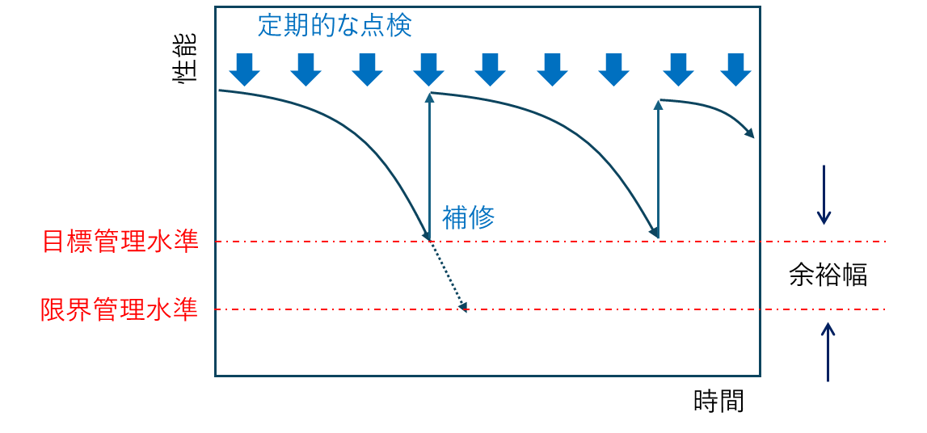
図2.2-1 不測の事態に対する管理水準の余裕幅

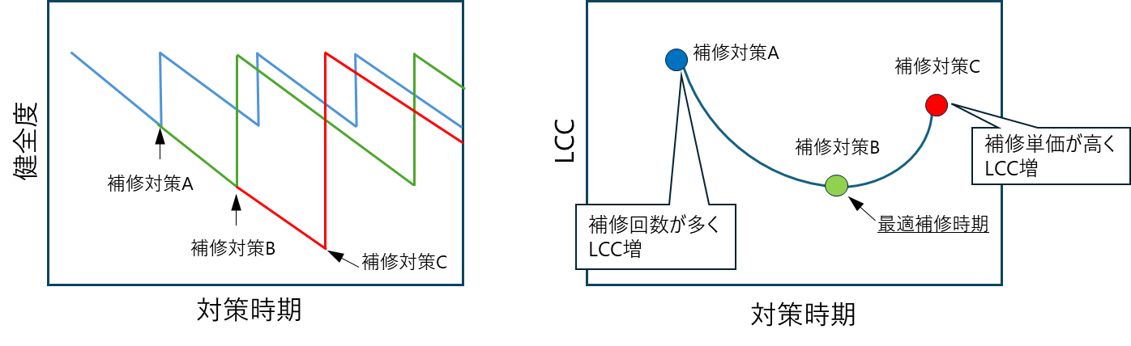図 2.2-2 LCC最小化のイメージ

優先順位の設定方法
対策の優先順位は、点検の診断結果と重点化指標の組合せにより決定する。重点化指標は、道路施設が不具合を起こすことによって生じる社会的影響度等の大小に応じて、施設ごとに設定する。
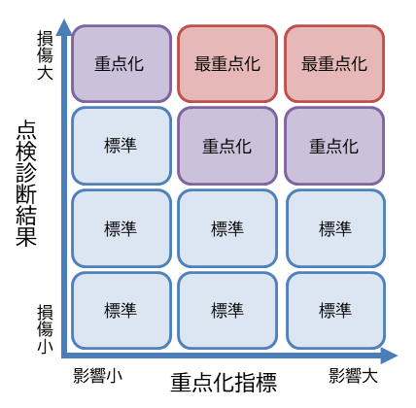
図2.2-3 優先順位設定マトリクス例
表2.2-9 各施設の重点化指標
重点化指標 | 橋梁 | トンネル | 横断  歩道橋 | シェッド  大型カルバート | 門型標識 | 舗装 | 道路法面・  道路土工^{※1}
交通量 | 〇 | 〇 |  | 〇 | 〇 | 〇^{※2} | 〇
歩行者交通量 |  |  | 〇
２５ｔ化  指定道路 | 〇
バス路線 | 〇 | 〇 |  | 〇 |  |  | 〇
道路幅員 |  |  |  |  | 〇 |  | 〇
通学路指定 |  |  | 〇 | 〇
迂回路の有無 | 〇 | 〇 | 〇 | 〇 |  |  | 〇
広域緊急  交通路 | 〇 | 〇 |  | 〇 | 〇 |  | 〇
府県間・  ＩＣアクセス | 〇 | 〇 |  | 〇 |  |  | 〇
鉄道・道路・  大河川跨ぎ | 〇 |  | 〇
崩壊・  冠水履歴 |  |  |  |  |  |  | 〇
事前通行規制区間の有無 |  |  |  |  |  |  | 〇
地域特性 |  |  |  |  |  | 〇
※1 自然斜面、切土・斜面安定施設、盛土、擁壁、カルバート
※2 大型車交通量
表2.2-10 各施設の点検診断結果評価基準

日常的維持管理
日常的維持管理は、施設の状態を的確に把握し、不具合の早期発見・早期対応、緊急的・突発的な事案や苦情・要望事項への迅速な対応、不法・不正行為を防止する目的で実施する。日常的維持管理の着実な実施により、府民の安全・安心の確保および府民サービスの向上を図る。
また、「劣化・損傷の原因を排除する」視点で、施設清掃や施設の適正利用など、施設の長寿命化に資する取組を実践する。

道路パトロール
施設不具合の早期発見・早期対応により、施設の長寿命化に資する視点でパトロールを実施する。
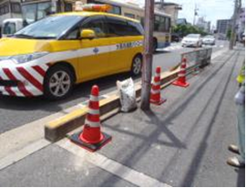
図2.2-4 パトロール状況

実施方法
パトロール（日常点検）は職員により実施することを基本とする。「道路管理事務必携」に基づくパトロール頻度の目安を表2.2-11に示す。

表2.2-11 パトロール頻度の目安
種別 | 頻度
平常時パトロール(大)^{※1} | 2回／週以上
平常時パトロール(小)^{※1} | 1回／週以上
夜間パトロール | 1回／月以上
定期パトロール^{※2} | 1回／年以上
異常時パトロール | 予備規制基準雨量に達した時など
自転車道パトロール | 1回／月以上
徒歩等パトロール^{※3} | 1回／年以上
その他パトロール^{※4} | 必要に応じて設定
※1 (大)は自動車交通量(12時間)が20,000台以上、(小)は20,000台未満
※2 平常時パトロールで点検困難な危険区間等で行うパトロールをいう
※3 徒歩又は自転車で行うパトロールをいう
※4 交通事故、地震及び冠水等緊急を要する場合に行うパトロールをいう
なお、下記要素を考慮し、必要と判断した場合は交通量の大小に関わらずパトロールを重点化する。
表2.2-12 リスク判断要素
 | “被害発生の可能性”に関する要素 | “被害の大きさ”に関する要素
パトロール | 【過去の状況】  苦情、要望、管理瑕疵件数  事故多発路線、不法投棄等多発路線  損傷箇所・防災危険箇所  【季節要因】  冬場：凍結危険箇所  夏場：わだちぼれ等（交差点直近） | 【路線の重要度】  通学路  沿道利用状況で通行者が多い箇所  【個別箇所の状況】  高架道路・路線橋・鉄道並行区間等

パトロール計画の策定
各土木事務所は、地域や施設の特性、過去の不具合等を考慮して、路線・区間・施設毎の具体的なパトロール計画をパトロール実施要領に基づき策定する（表2.2-13参照）。

表2.2-13 パトロール計画例
 | 内容
パトロール種別 | ・コース、実施体制（巡視員の人数）、実施頻度  ・手段（徒歩、自転車、自動車等）、携行道具  ・損傷発見時の対応手順  ・パトロールの記録方法 等

排水施設の日常的維持管理
排水施設の機能が土砂の堆積等で低下すると、水分が滞留して橋梁や舗装の劣化要因となるほか、道路利用者の安全が損なわれる恐れがある。そのため、道路全体の維持管理や長寿命化を考える上で、排水施設の異常を早期に発見し、適切な措置を行うことは極めて重要である。
近年、気候変動によるゲリラ豪雨の増加等の影響もあり、排水施設の機能確保が近年より重要な課題となっている。このような状況を受け、大阪府では排水施設を良好な状態に保つために道路パトロールにより、排水施設の不具合の発見・防止に努めている。

1）維持管理手法、維持管理水準
排水施設の維持管理手法は、道路パトロールによる日常的な状態把握とし、目標管理水準は施設を常に良好な状態に保ち、排水機能を確保する「不具合無」以上の状態を確保することとする。
異常気象前後などの緊急時にも、必要に応じて緊急点検や臨時点検を実施し、目標管理水準の確保に努める。

表2.2-14 排水施設の維持管理手法及び管理水準の設定
維持管理手法 | 目標管理水準
状態把握 | 不具合無

2）措置
問題が確認された場合には下記の維持管理作業を行い、措置を行う。

- 土砂や落葉の堆積により排水不良が生じる可能性を確認した場合には、直ちに清掃を行う。
- 構造的な原因で排水不良が生じる場合には、原因を究明し、排水能力を増大させる等の対応策を講じる。
- 異常気象前後には排水施設の目詰まりのチェックと清掃を行う。

データの蓄積・管理
大阪府では、日常的な維持管理のパトロールや苦情・要望、維持管理・直営作業等のデータは、「大阪府建設CALSシステム」に、道路施設の点検・修繕履歴のデータは「大阪府維持管理データベース」に蓄積・管理している。
「大阪府維持管理データシステム」は『共有システム』のほか、『⻑寿命化計画サブシステム』・『現地調査サブシステム』・『台帳等データ作成支援サブシステム』により構成されており、道路施設の点検・診断結果や修繕履歴等のデータを継続的に蓄積し、一元的に管理している。
本システムを活⽤することにより、維持管理サイクルの運⽤を効率的に実施する。

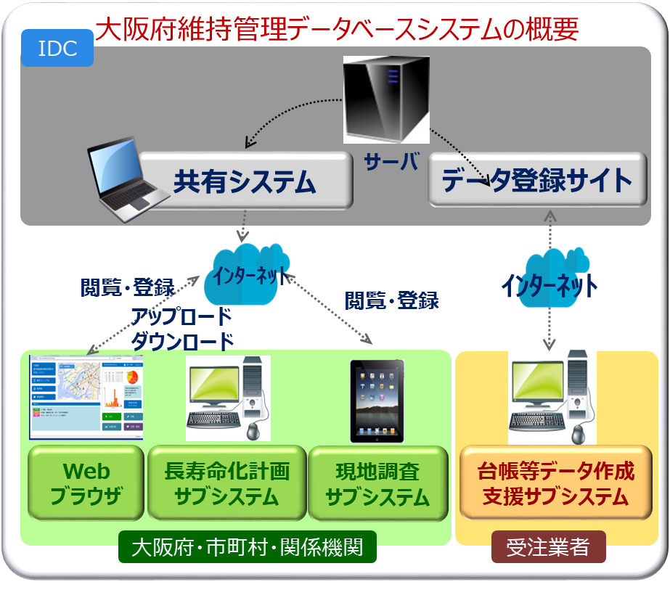
図2.2-5 大阪府維持管理データシステムの構成

地域社会との協働
大阪府では、府民や地域企業とともに道路施設を守り育てていく取組みとして、道路の美化活動（アドプトロードプログラムなど）、歩道橋リフレッシュ事業、歩道橋ネーミングライツ、橋梁、トンネルネーミングライツなどを実施している。

歩道橋リフレッシュ事業
歩道橋リフレッシュ事業は、企業に歩道橋の塗替えを行ってもらい、企業の道先案内を表示する企業協働事業である。平成17年度に開始し、令和6年度までに13橋実施した。

歩道橋ネーミングライツ
歩道橋ネーミングライツは、企業のCSR活動のフィールドと学生の現場実習場として活用するとともに、歩道橋の塗替えコストの縮減を図る産学官連携事業である。平成21年度に開始し、令和６年度までに42橋実施した。

橋梁・トンネルネーミングライツ
企業により橋梁・トンネルの命名権（通称名）を買ってもらい、企業名と橋梁名・トンネル名を表示する企業協働事業である。平成27年度に開始した（令和６年度時点で申込なし）。

維持管理マネジメント
大阪府では、維持管理業務を継続的に改善、向上させていくために、PDCAサイクルによる継続的なマネジメント体制を構築している。
具体的には、各事務所が策定する行動計画（約1年サイクル）、道路室が策定する道路施設長寿命化計画および各施設の点検要領（約3年～5年サイクル）、都市整備部が策定する基本方針（約5年～10年サイクル）のマネジメントサイクルを実践している。3つの階層的マネジメントサイクルにより、本計画の目標の達成に取り組んでいく。

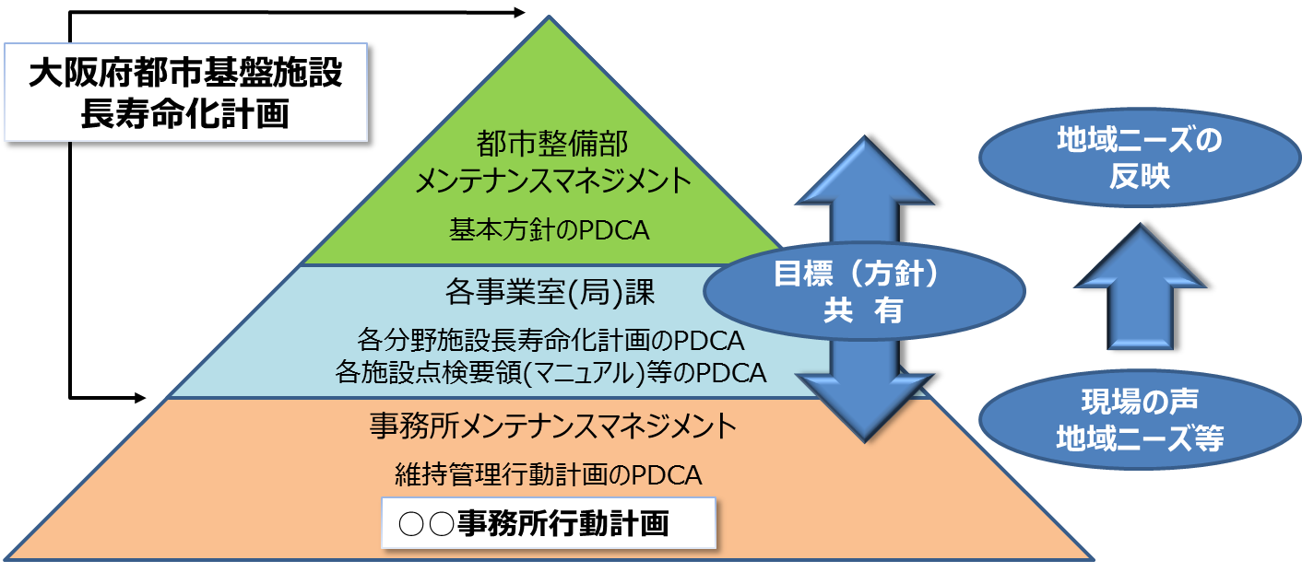

図2.2-6 維持管理マネジメント体制イメージ

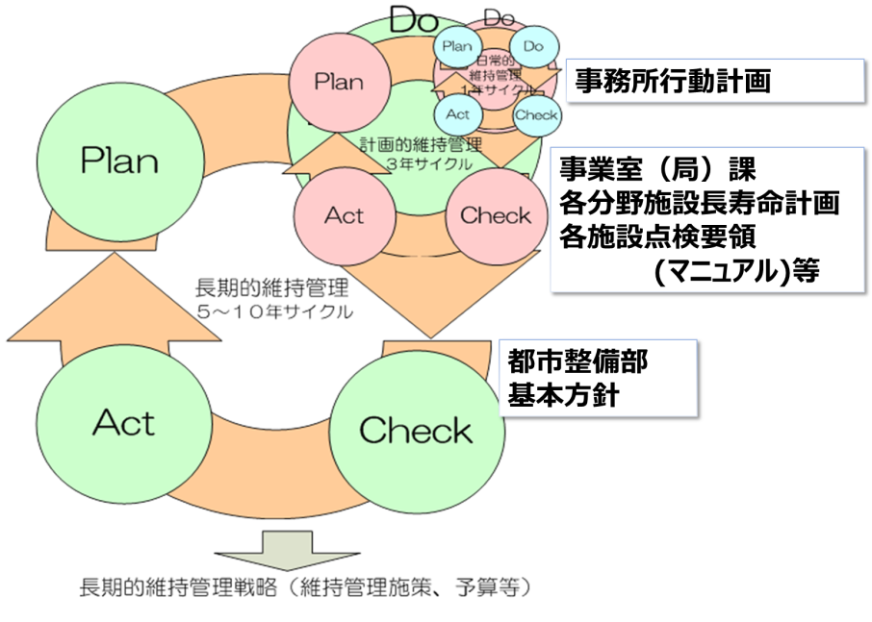

図2.2-7 PDCAサイクルによる継続的なマネジメントイメージ

